**Отчёт по лабораторной работе №3 по дисциплине избранные главы информатики.**

Cнежко Максим, гр. 253505.

Вариант 20

**Структура проекта**

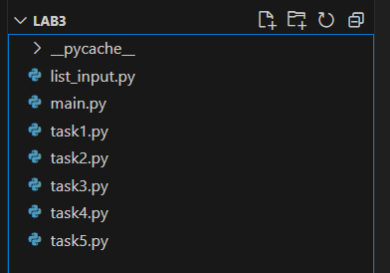

Все задания снабжены всем требованиям выполнения лабораторной работы (комментарии, например, пояснение кода, краткое содержание, Ф.И.О. разработчика, дата разработки, дружелюбный интерфейс, задания оформлены в отдельных модулях с отдельными бизнес-функциями, возможность задавать размер списка, а также по разному инициализировать список, реализован декоратор в пятом задании, предусмотрена возможность повторного выполнения кода, а также контроль за ввод и отслеживание обработки исключений).

**Задание 1**

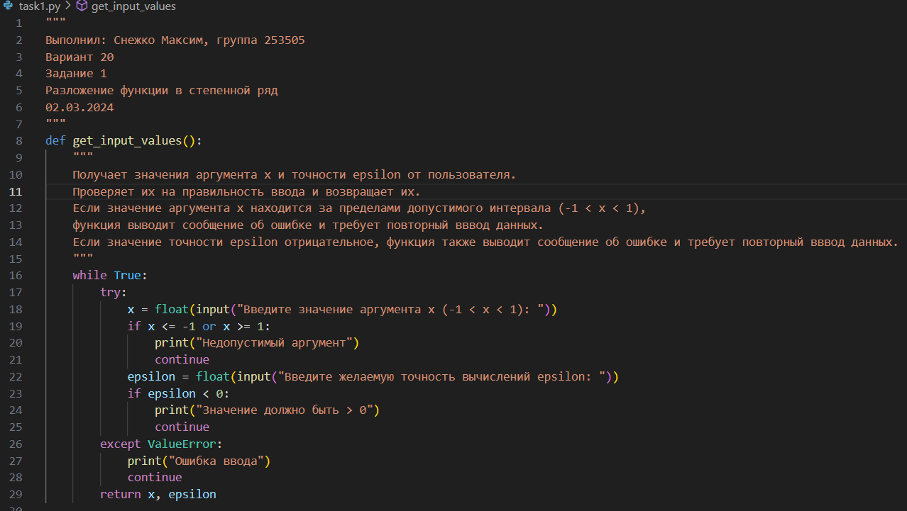

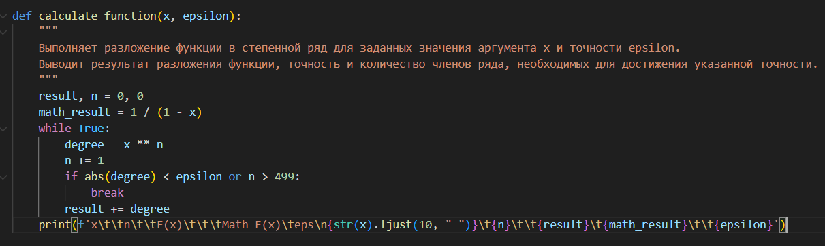

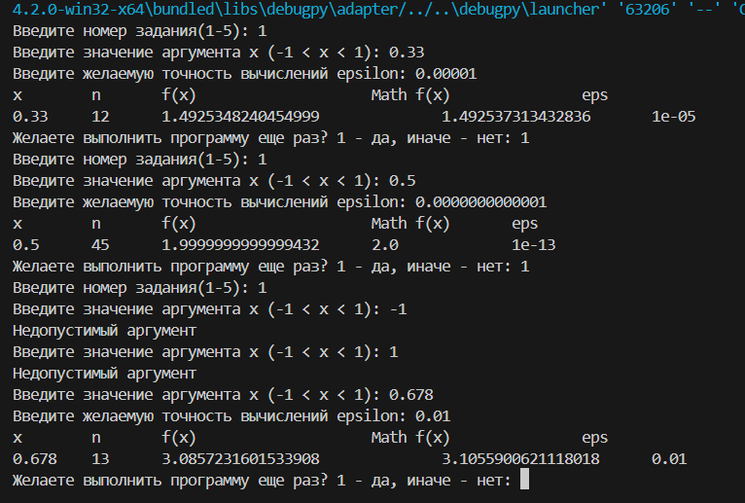

**Задание 2**

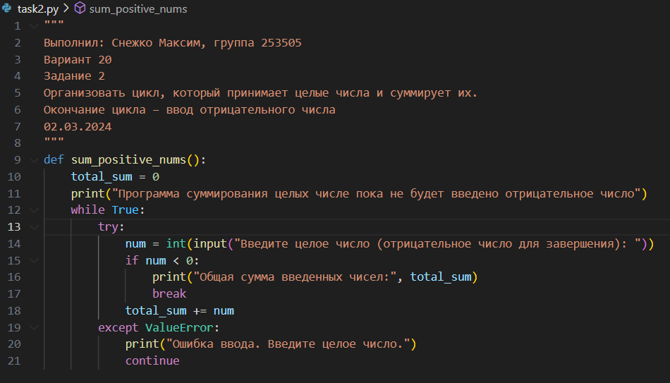

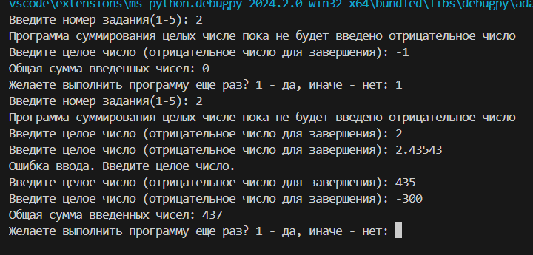

**Задание 3**

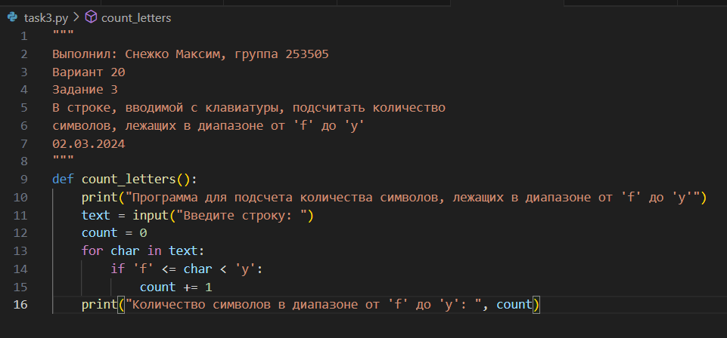

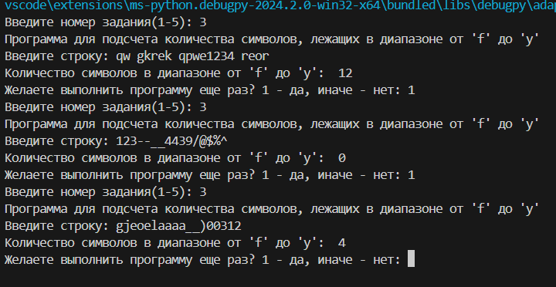

Что соответствует правде

**Задание 4**

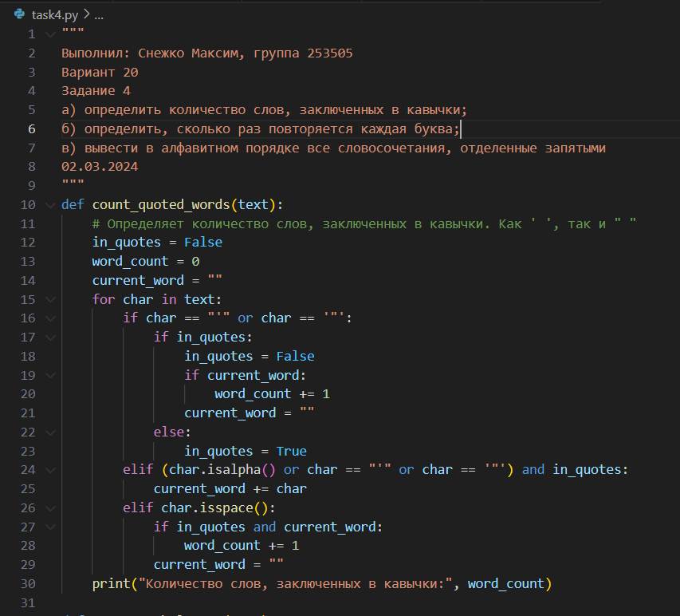

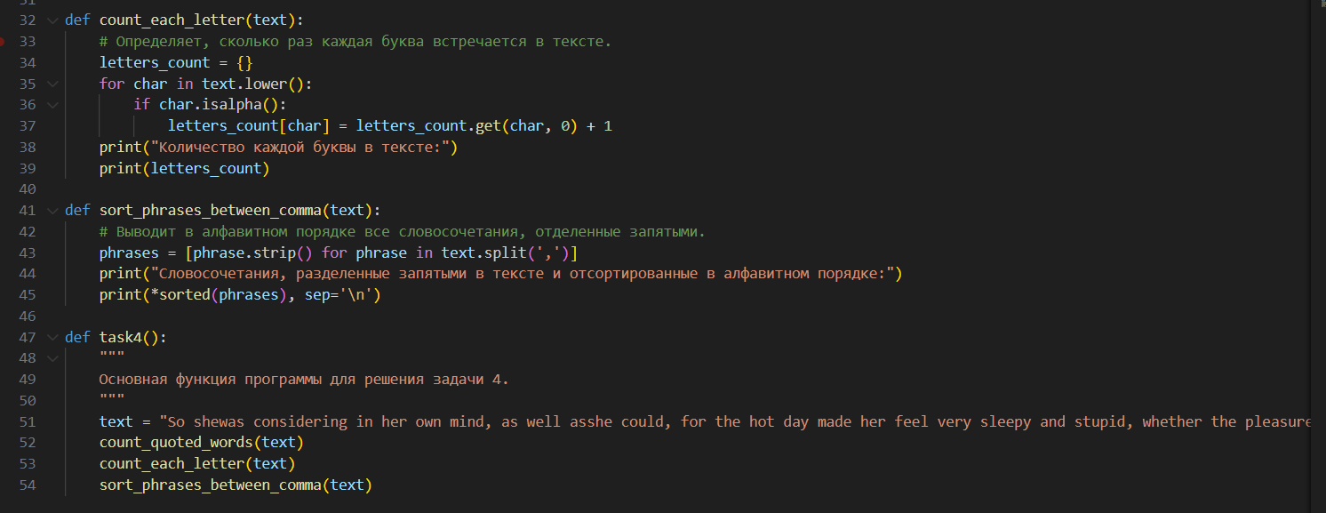

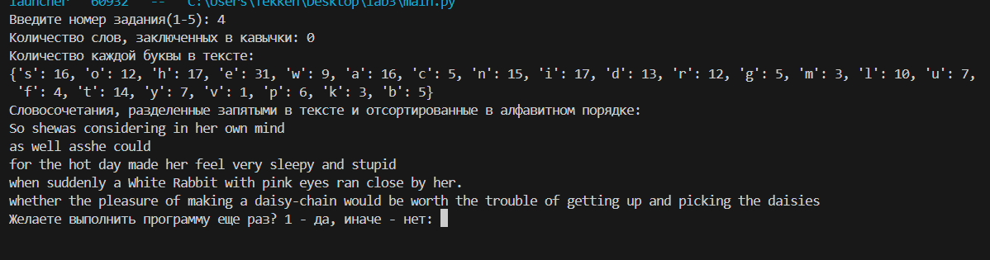

**Задание 5**

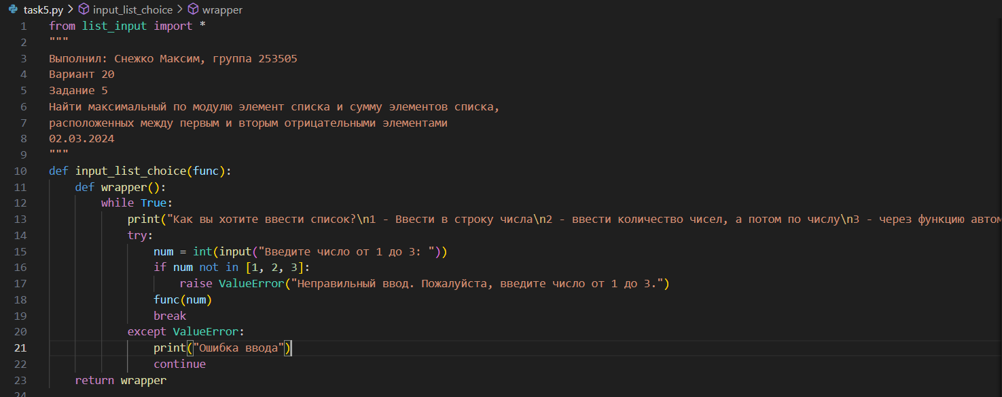

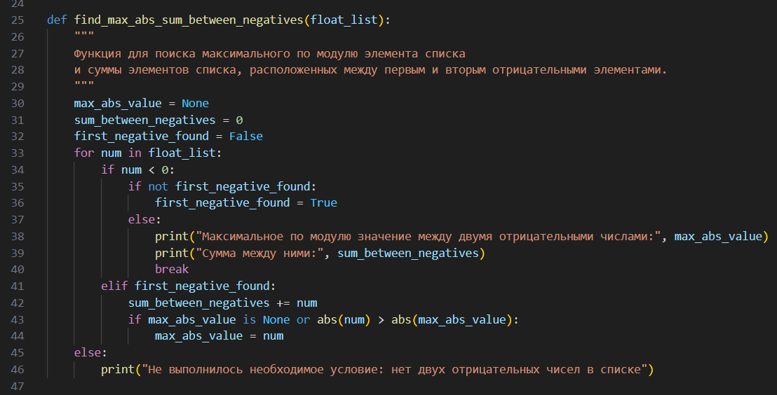

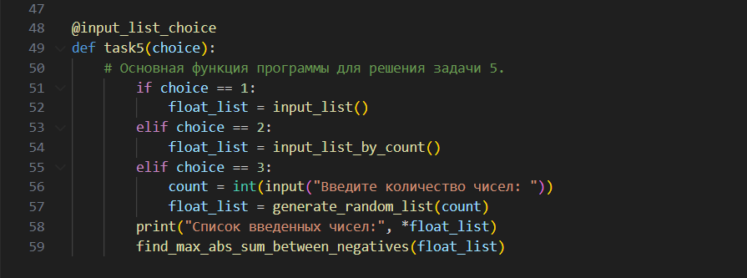

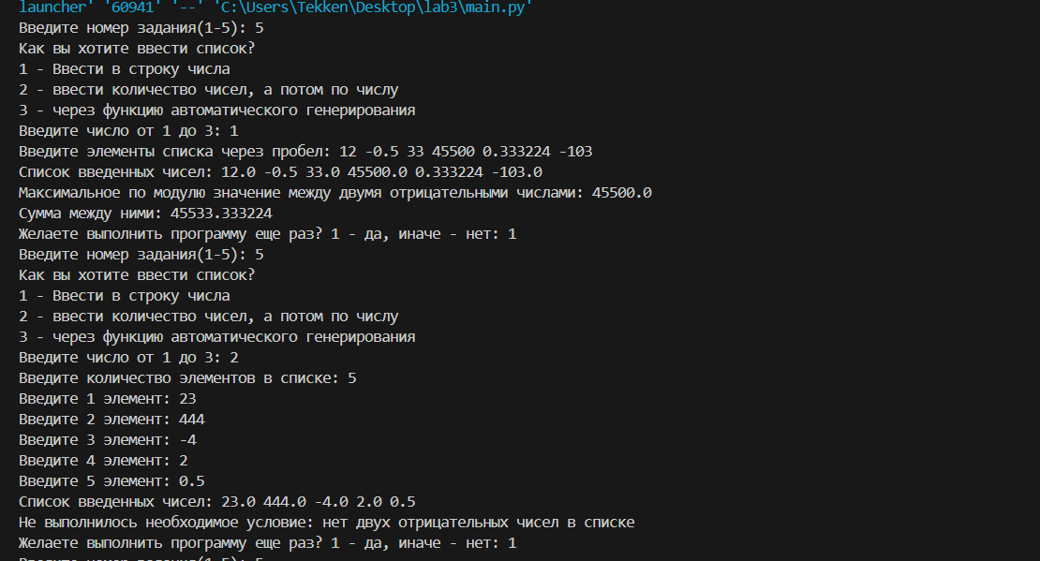

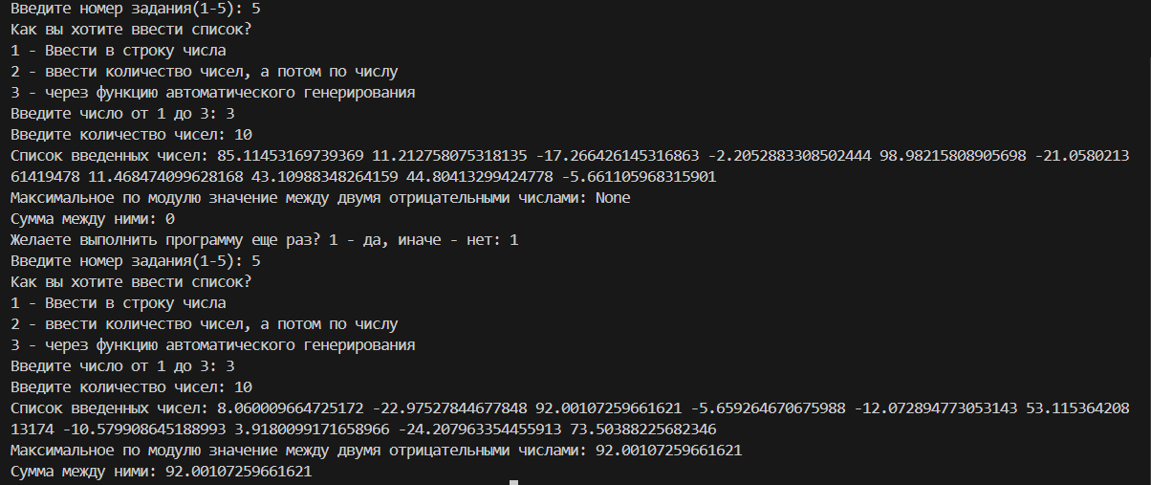

**Файл list_input.py**

Здесь находятся три функции, предназначенные для инициализации списка для задания номер пять:

* Функция для ввода элементов списка пользователем по заданному количеству.
* Функция для ввода элементов списка пользователем через строку чисел.
* Функция для генерации случайного списка вещественных чисел заданного размера.

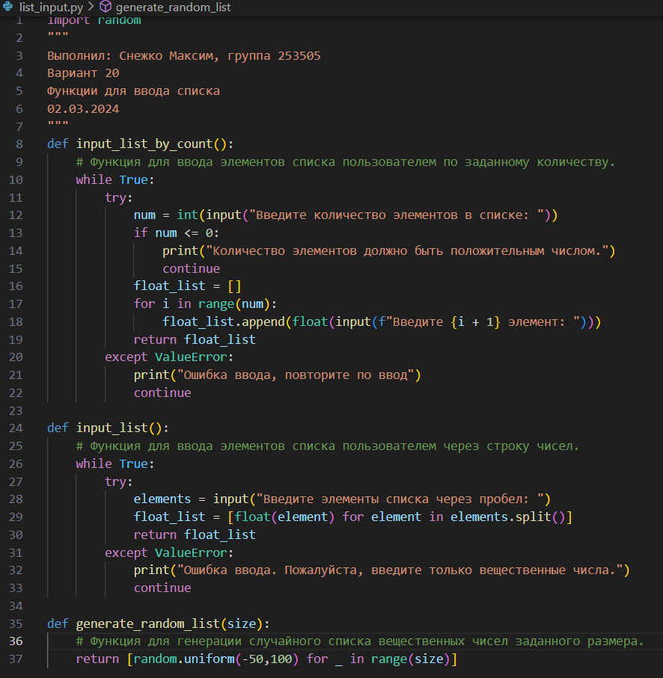

**Файл main.py**

Здесь находится вход в программу, где происходит выбор задания, которое нужно запустить, с проверками на ввод, а также повторный запуск без выхода из программы

